PENERAPAN ALGORITMA K-NEAREST NEIGHBOR UNTUK MENGKLASIFIKASI KEASLIAN PADA MATA UANG KERTAS
(STUDI KASUS: BANKNOTE AUTHENTICATION)

Feni Eka Putriani
Program Studi Sistem Informasi, Universitas BSI Bandung, Antapani.
Jalan Terusan Sekolah Internasional No. 1-2, Cicaheum, Kec.Kiaracondong
Kota Bandung, Jawa Barat 40282
www.univbsi.id
email: Feniekap08@bsi.ac.id

Abstrak
Peredaran uang palsu dari tahun ke tahun terus mengalami peningkatan. Banyak faktor yang menyebabkan beredarnya uang palsu terutama faktor perekonomian, teknologi dan faktor lingkungan. Solusi yang diberikan pemerintah Indonesia untuk berhati-hati terhadap uang palsu adalah dengan mengandalkan 3D (dilihat, diraba, diterawang). Namun langkah tersebut belum sempurna untuk membedakan uang asli dan palsu. Saat ini, untuk mengetahui proses identifikasi uang kertas dengan menggunakan teknologi sinar ultraviolet dan pemanfaatan alat Wavelet Tranformed Image. Selain itu, untuk mengetahui kebenaran uang asli atau palsu dapat dilakukan dengan penerapan klasifikasi teknik data mining, salah satu metode yang dapat digunakan untuk klasifikasi adalah algoritma klasifikasi K-Nearest Neigbor yang diterapka pada dataset Banknote Authentication untuk mengklasifikasi data manakah yang termasuk kategori asli dan palsu. Pada penelitian ini data diperoleh sebanyak 100 Record yang kemudian dibagi kedalam 2 kelompok data yaitu, 30 data training dan 2 data testing. Data tersebut diolah menggunakan Software RapidMiner. Hasil pengolahan data menggunakan Cross Validation menghasilkan nilai akurasi sebesar 95% dan menghasilkan nilai AUC sebesar 1,00 yang termasuk kategori Excellent Classification.
Kata Kunci: Banknote Authentication, Data Mining, Klasifikasi, K-Nearest Neighbor

Abstract
Circulation of counterfeit money from year to year continues to increase. Many factors cause the circulation of counterfeit money, especially economic, technological and environmental factors. The solution provided by the Indonesian government to be careful of counterfeit money is to rely on 3D (seen, touched, dreamed). However, these steps are not yet perfect for distinguishing real and fake money. Currently, to find out the process of identifying banknotes using ultraviolet light technology and the use of the Wavelet Transformed Image tool. In addition, to find out the truth of real or fake money can be done by applying the classification of data mining techniques, one of the methods that can be used for classification is the K-Nearest Neigbor classification algorithm applied to the Banknote Authentication dataset to classify which data belongs to the real and fake categories. . In this study, data were obtained as many as 100 records which were then divided into 2 data groups namely 30 training data and 2 testing data. The data is processed using RapidMiner Software. The results of data processing using Cross Validation produce an accuracy value of 95% and an AUC value of 1.00 which belongs to the category of Excellent Classification.

Keywords: Banknote Authentication, Data Mining, Classification, K-Nearest Neighbor

- Pendahuluan
Peredaran uang palsu dari tahun ke tahun terus mengalami peningkatan, dikarenakan banyaknya kebutuhan manusia dan mudahnya mendapatkan informasi cara membuat uang palsu di internet, bahkan sulit untuk membedakan uang asli dan palsu. Banyaknya peredaran uang palsu tentu sangat merugikan, selain itu juga uang palsu bisa melemahkan kepercayaan masyarakat terhadap sistem pembayaran yang mengakibatkan masyarakat tidak yakin saat menerima uang tunai dalam transaksi. (Khairul dkk, 2016). Pemalsuan uang terutama pada uang kertas telah dilakukan orang sejak pertama kali uang kertas dipergunakan sebagai alat pembayaran yang sah. Cara maupun tehnik pemalsuan uang kertas tersebut dimulai melalui cara-cara sederhana maupun dengan cara teknologi modern yang bisa digunakan pada zaman sekarang ini. Pemalsuan dan peredaran uang tersebut umumnya dilakukan secara bersama-sama oleh para pelaku pemalsuan uang dengan tujuan dan maksud tertentu
(Saraswati, 2016).
Banyak faktor yang menyebabkan beredarnya uang palsu terutama, faktor perekonomian, (faktor ini menjadi titik awal beredarnya uang palsu di masyarakat). Semakin zaman berkembang pesat semakin banyak orang-orang yang hidup dibawah garis kemiskinan dengan tingkat pendidikan rendah yang terus mengedarkan uang palsu tanpa diketahui akibatnya. Yang kedua faktor lingkungan, faktor ini juga mempengaruhi setiap orang untuk melakukan upaya mengedarkan uang palsu, sebagaimana diketahui bahwa tingkat peredaran uang yang dikeluarkan oleh Bank Indonesia sangat banyak dan sangat mudah dipalsukan oleh oknum-oknum yang tidak bertanggung jawab.(Annisa, 2016). Untuk memudahkan masyarakat mengidentifikasi keaslian uang setiap pecahan uang rupiah yang dikeluarkan dan diedarkan Bank Indonesia memiliki ciri-ciri dan unsur pengaman yang mudah dikenali penggunanya dengan maksud melindungi dari upaya pemalsuan. Kebanyakan unsur pengaman yang terdapat pada mata uang kertas rupiah adalah unsur pengaman yang bersifat terbuka (overt security features) dan dapat dilihat dengan mudah menggunakan panca indra. (Departemen pengelolaan uang, 2015).
Peredaran uang palsu sangat merugikan sebuah negara. Dampaknya tidak terbatas pada perputaran pasar, namun juga akan sangat merugikan pemerintah. Pemerintah Indonesia sendiri, melalui Bank Indonesia, terus gencar mensosialisasikan cara mengenali uang baru kepada seluruh lapisan masyarakat, tidak hanya lapisan tertentu. Karena semua lapisan masyarakat tetap terlibat dalam proses perekonomian. (Hindayatnto dkk, 2015)
Pada peraturan Presiden Nomor 123 Tahun 2012 tentang Badan Koordinasi Pemberantasan Rupiah Palsu (PP Botasupal). Fungsi dari Badan Koordinasi Pemberantasan Rupiah Palsu (Botasupal) yaitu sebagai koordinator dalam hal pemberantasan uang palsu yang memadukan kegiatan dan operasi pemberantasan rupiah palsu yang dilakukan oleh lembaga atau instasi terkait sesuai dengan fungsi, tugas, dan wewenang masing-masing lembaga atau instasi. Tugas dari Botasupal yaitu mengoordinasikandan mensinkronisasikan penyusunan kebijakan pemberantasan uang palsu, mengoordinasikan dan mensinkronisasikan pelaksanaan pemberantasan rupiah palsu, menganalisis dan mengevaluasi pemberantasan rupiah palsu, memfasilitasi kerja sama pelaksanaan pemberantasan rupiah palsu, membuat dan memberikan rekomendasi kepada lembaga atau instansi terkait mengenai pemberantasan rupiah palsu, dan menghimpun data dan bahan keterangan yang terkait dengan pemberantasan rupiah palsu. (Doly, 2013). Selain itu juga solusi yang diberikan oleh pemerintah untuk berhati-hati terhadap uang palsu adalah dengan mengandalkan 3D (dilihat, diraba, diterawang) namun langkah tersebut belum secara sempurna dapat membedakan uang asli dan palsu, untuk itu perlu adanya suatu teknologi yang dapat mengetahui dan membedakan uang palsu tersebut sumber (Khairul dkk, 2016).
Semakin sulitnya membedakan antara uang asli dan palsu dewasa ini, maka perlu adanya suatu teknologi yang dapat mengetahui dan membedakan uang palsu tersebut. Berbagai macam teknologi yang digunakan antara lain dengan menggunakan sinar ultraviolet, deteksi tepi dan lain sebagainya lalu dengan pemanfaatan wavelet transform tools. Wavelet transform dapat mengubah sebuah nilai dari data signal yang tidak terlalu merusak data aslinya. Sehingga apabila dikembalikan akan dapat menemukan data yang hampir sama dengan data aslinya (Khairul dkk, 2016). Pada penelitian kali ini untuk melakukan pengujian data klasifikasi uang asli atau palsu penulis menggunakan algoritma classification dengan metode K-Nearest Neighbor.

- MetodePenelitian
Data yang digunakan untuk data Training dan data Testing pada penelitian kali ini adalah data publik yang sebelumnya telah dikumpulkan dan dianalisis oleh Volker Lohweg dengan judul Banknote Authentication. Data tersebut dipublikasikan pada Website University of California Irvine Machine learning Data Repository (UCI Repository) pada tahun 2013. Dataset ini terdiri dari 100 Record dengan 5 atribut. Kelas pada dataset ini terbagi menjadi dua, yaitu Yes (kelas yang menyatakan objek tersebut masuk kedalam kategori uang asli pada data Banknote Authentication) dan No (kelas yang menyatakan objek tersebut masuk kedalam kategori uang palsu pada data Banknote Authentication).

A.Pengolahan data awal
Pada tahap ini merupakan tahapan dimana untuk memastikan semua atribut dan kelas dalam dataset Banknote Authentication yang dipilih tersebut valid dan layak untuk digunakan sebagai objek penelitian. Sehingga tujuan untuk mengetahui klasifikasi data Banknote Authentication dapat dicapai.Data Cleaning
Pada tahap ini dilakukan pemilihan nilai atribut data yang akan digunakan dalam penelitian ini, maka nilai atribut yang memiliki missing value akan dihilangkan atau tidak digunakan seperti terdapat angka minus yang terlalu besar.
- Sampling
Untuk menguji data yang akan dikembangkan, data tersebut akan dibagi menjadi dua bagian yaitu data training dan data testing metode validasi yang akan digunakan pada penelitian ini adalah Cross Validation. Data training digunakan untuk pengembangan sempel data dan data testing digunakan untuk pengujian sample data.

- Hasil dan Pembahasan
Tahapan ini adalah proses dimana pengujian model menggunakan Software RapidMiner terhadap algoritma K-Nearest Neighbor dengan menggunakan metode validasi Cross Validation. Pengujian ini menggunakan Dataset Banknote Authentication untuk diimplementasikan pada proses pengujian model kemudian data diujikan pada algoritma K-Nearest Neighbor dengan metode validasi Cross Validation. Setelah dilakukan uji model maka diperoleh hasil dengan parameter K=5 sebesar 95%.
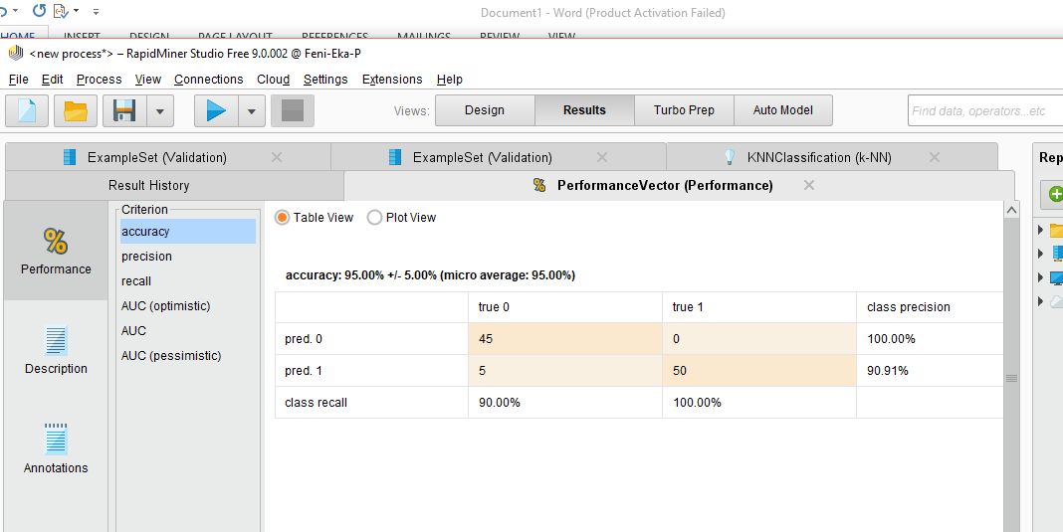
Gambar 1. Hasil Akurasi Algoritma K-Nearest Neighbor Menggunakan Cross Validation.
Dari Confussion Matrix pada gambar IV.1. dapat diukur tingkat akurasi dari klasifikasi sebagai berikut:
TP = 45 FP = 5 TN = 50 FN = 0
Akurasi = ((TP+TN)/(TP+TN+FP+FN))*100%
Akurasi = ((45+50)/(45+50+5+0))*100%
Akurasi = (95)/(100)*100%
Akurasi = (0.95*100%)
Akurasi = 95%
4. Perhitungan Manual K-Nearest Neighbor
Untuk mencari nilai normalisasi dan jarak pada testing data dalam pemodelan K-Nearest Neighbor dilakukan dengan cara perhitungan normalisasi dan Euclidean Distance..
Berikut adalah contoh klasifikasi dengan menggunakan perhitungan manual untuk salah satu testing data dengan menggunakan rumus perhitungan normalisasi data dan Euclidean Distance.
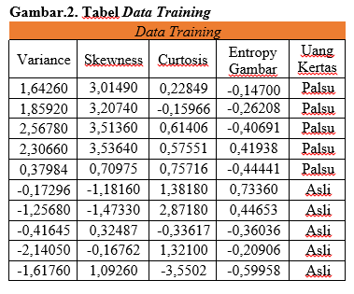
Sumber: Data Penelitian 2019
Berdasarkan tabel diatas maka rumus untuk menentukan nilai dari normalisasi data menggunakan rumus sebagai berikut:
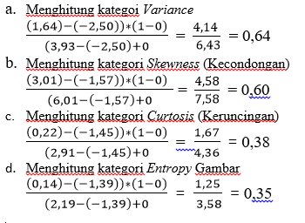
Gambar 3 Tabel Normalisasi Data Training
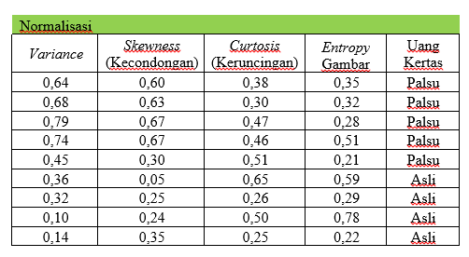
sumber: Data Penelitian 2019

Gambar 4 Tabel Data Testing
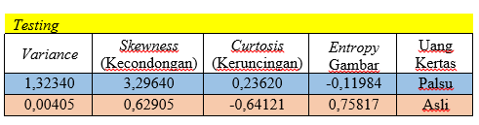
Sumber: Data Penelitian (2019)

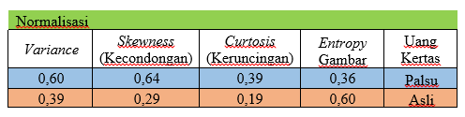
Gambar 5 Tabel Normalisasi Data Testing

Sumber: Data Penelitian (2019)
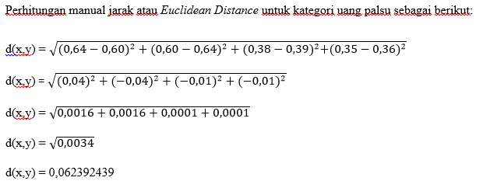
Sumber: Data Penelitian (2019)

Gambar 6 Tabel Hasil Perhitungan Jarak Uang Palsu
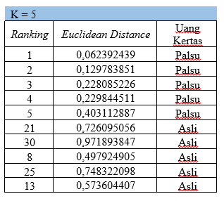
Sumber: Data Penelitian (2019)

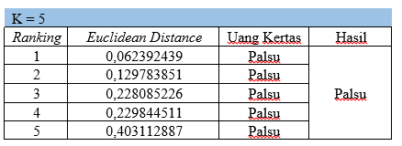
Gambar 7 Hasil klasifikasi kategori uang palsu

Sumber: Data Penelitian (2019)

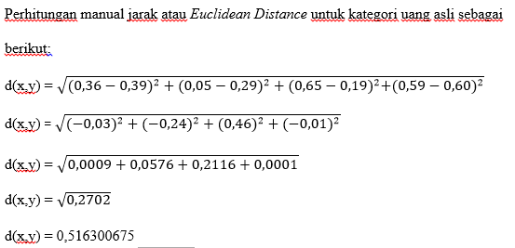
Sumber: Data Penelitian (2019)

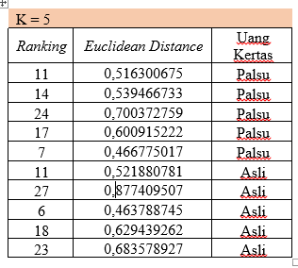
Gambar 8 Hasil Perhitungan Jarak Uang Asli

Sumber: data Penelitian (2019)

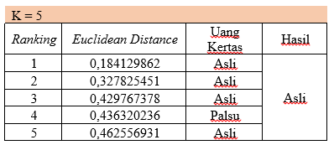
Gambar 9 Hasil Klasifikasi Uang Asli

Sumber: Data Penelitian (2019)
Dari hasil perhitungan tersebut, maka diketahui nilai jarak testing data dengan perhitungan Euclidean Distance untuk kategori uang palsu bernilai 0,062392439, sedangkan untuk kategori uang asli bernilai 0,516300675. Dan untuk hasil klasifikasi Dataset Banknote Authentication adalah:
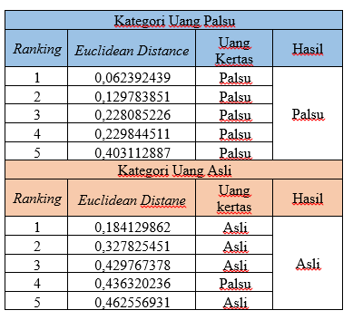
sumber: Data Penelitian (2019)

Kesimpulan
Pada penelitian ini dilakukan pengujian terhadap algoritma K-Nearest Neighbor untuk mengklasifikasi Dataset Banknote Authentication. Untuk mencari hasil terbaik dari klasifikasi, dilakukan dengan menggunakan metode Cross Validation dalam mengevaluasi performa klasifikasi.
- Algoritma K-Nearest Neighbor bila diterapkan pada klasifikasi dataset Banknote Authentication memberikan hasil akurasi yang lebih baik jika dibandingkan dengan penelitian sebelumnya. Hal ini terlihat dari hasil perhitungan akurasi K-Nearest Neighbor mencapai 95%, sedangkan dengan menggunakan metode Naïve Bayes hanya mencapai akurasi 86%.
- Hasil akurasi dari algoritma K-Nearest Neighbor untuk klasifikasi dataset Banknote Authentication menggunakan aplikasi RapidMiner dengan metode Validasi Cross Validation dengan parameter K=5 sebesar 95%, sementara pada Weka Application tools dengan menerapkan metode validasi Cross Validation pada data Banknote Authentication hasil pengujian yang dilakukan untuk algoritma Tree C4.5 memiliki nilai akurasi sebesar 98,5%, sedangkan Neural Network sebesar 95%, dan Naïve Bayes sebesar 86%.
- Algoritma K-Nearest Neighbor pada dataset Banknote Authentication setelah di proses dengan menambahkan data yang termasuk kedalam kategori uang asli atau palsu mampu mengklasifikasikan dengan tepat.

Referensi
Lestari, M. (2014). Penerapan Algoritma Klasifikasi K-Nearest NEighbor (K-NN) untuk Mendeteks iPenyakit Jantung. Faktor Exacta 7(4) ISSN: 1979-276X, 366-371.
Muri, L. P., Pramono, B., & Sari, J. Y. (2018). Prediksi Tingkat Penyakit Demam Berdarah Kota Kendari Menggunakan Metode Modified K-Nearest Neighbor. semanTIK, vol.4 No.1 ISSN: 2502-8928, 103-112.
Ni"am, B. A., Faisal, M., & Arif, Y. M. (2014). Identification of Nominal Value and Authenticity of Rupiah Using Support Vector Machine. International Journal of Science and Technology (IJSTE), Vol.3 No.1 ISSN: 2252-5297, 13-20.
nurhasan, F., Hikmah, N., & Utami, D. Y. (2018). Perbandingan Algoritma C4.5, KNN, dan Naive Bayes untuk Penentuan Model Klasifikasi Penanggung Jawab BSI Entrepeneur Center. Jurnal PILAR Nusa Mandiri Vol. 14, No. 2, 169-174.
Pratama, T. C. (2018). Penerapan Metode K-Nearest Neighbor Dalam Menentukan Kelayakan Calon Nasabah Yang Layak Untuk Kredit Mobil (Studi Kasus: PT.Astra Internasional,Tbk-Toyota). Jurnal Riset Komputer (JURIKOM), Vol. 5 No. 4,, 402-408.
Raho, G. I., Al-Khiat, A., & Al-Hamami, H. A. (2015). Cash Currencies Recognition Using K-Nearest Neighbor Classifier. International Journal of Web & Semantic Technology (IJWesT) Vol.6, No.4 DOI: 10.5121/ijwest.2015.6402, 11-21.

